**PROVA 1 – LLP**

Arthur Severo de Souza - 20183021106

Victor Le Roy - 20183021222

1. Autômato representando a linguagem proposta:

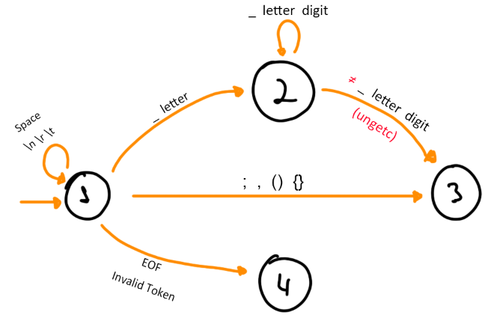

1. Gramática representando a linguagem proposta no modelo *EBNF* realizando o *parsing*:

<code> ::= <interface>

<interface> ::= **interface** <name> [ <extends> ] ‘ { ‘ ( { ( <func> | <interface> ) } | <empty> ) ‘ } ‘

<extends> ::= **extends** <name> { ‘ , ‘ <name> }

<func> ::= <return> <name> ‘ ( ‘ [ <type> <name> [ { ‘ , ’ <type> <name> } ] ] ‘ ) ‘ ‘ ; ‘

<return> ::= **void** | <type>

<type> ::= **int** | **boolean** | **String**

<name> ::= <id>